Grupo 1: Star Temp 🌟

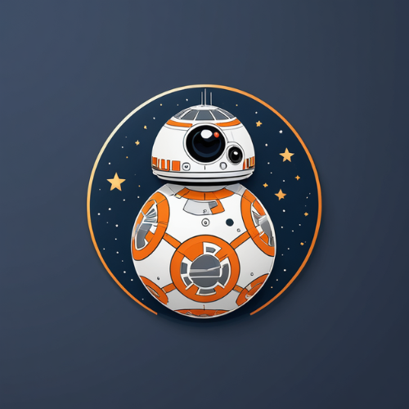

Tema definido: Node.js com Express.js

Papeis dos membros:

Evellyn: Criação do logo, criação do roteiro, pesquisa.

Murilo: Pesquisa.

Pedro: Pesquisa.

Tuanny: Criação do roteiro, documento abnt.